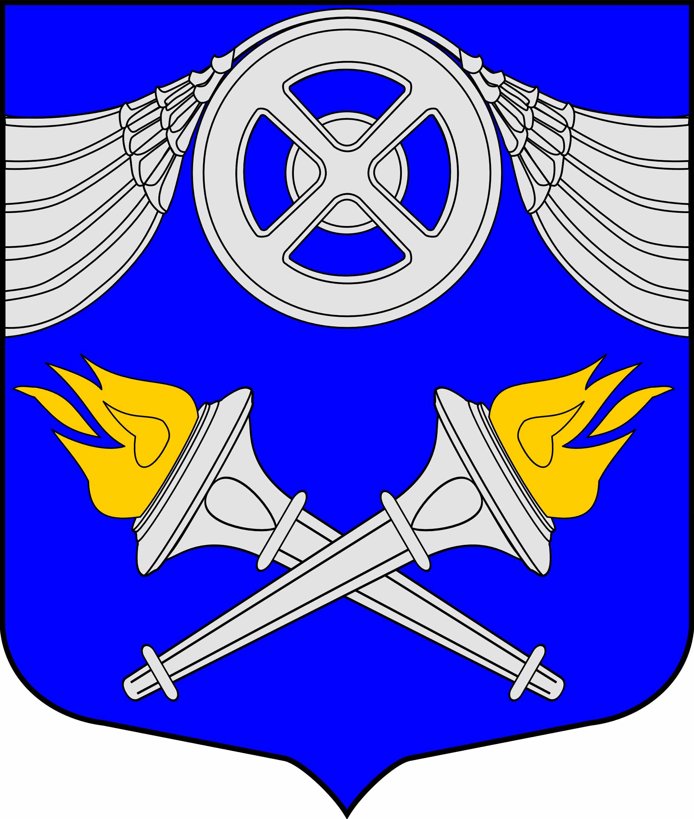
МЕСТНАЯ АДМИНИСТРАЦИЯ

ВНУТРИГОРОДСКОГО

МУНИЦИПАЛЬНОГО ОБРАЗОВАНИЯ

САНКТ-ПЕТЕРБУРГА

МУНИЦИПАЛЬНЫЙ ОКРУГ №75

Приложение
к постановлению МА МО № 75
от 18.11.2013 № 110
ЦЕЛЕВАЯ ПРОГРАММА
ВНУТРИГОРОДСКОГО МУНИЦИПАЛЬНОГО ОБРАЗОВАНИЯ САНКТ-ПЕТЕРБУРГА МУНИЦИПАЛЬНЫЙ ОКРУГ № 75
ПО ПРОВЕДЕНИЮ МЕРОПРИЯТИЙ ПО ВОЕННО-ПАТРИОТИЧЕСКОМУ ВОСПИТАНИЮ МОЛОДЕЖИ на 2014 год
№ п/п | Наименование статей |  | Сумма, руб.
№ п/п |  |  | Год | 1 кв. | 2 кв. | 3 кв. | 4 кв.
1. | Мониторинг федерального, регионального законодательства, а также муниципальных нормативных правовых актов органов местного самоуправления МО № 75 |  | 0 | 0 | 0 | 0 | 0
2. | Участие в заседаниях координационного совета по вопросам воспитания гражданственности и патриотизма у подрастающего поколения при Администрации Фрунзенского района Санкт-Петербурга |  | 0 | 0 | 0 | 0 | 0
3. | Участие в заседаниях призывной комиссии Фрунзенского района Санкт-Петербурга |  | 0 | 0 | 0 | 0 | 0
4. | Опубликование в газете муниципального образования информации, посвященной вопросам военно-патриотического воспитания граждан |  | 0 | 0 | 0 | 0 | 0
5. | Опубликование на сайте муниципального образования в сети Internet информации, посвященной вопросам военно-патриотического воспитания граждан |  | 0 | 0 | 0 | 0 | 0
6. | Размещение на информационных стендах информации, посвященной вопросам военно-патриотического воспитания граждан |  | 0 | 0 | 0 | 0 | 0
7. | Мероприятия по военно-патриотическому воспитанию молодежи:
7.1. | «Реконструкция боя», демонстрация военно-исторических миниатюр  и сюжетов из истории Великой Отечественной войны | 0709 4310100 244 226 | 20 000.00 | 20 000.00 | 0 | 0 | 0
7.2. | «День призывника»,  цикл бесед и мероприятий с молодежью допризывного возраста | 0709 4310100 244 226 | 100 000.00 | 0 | 50 000.00 | 0 | 50 000.00
7.3. | «Солдатами не рождаются, солдатами становятся»,  военно-патриотическая игра | 0709 4310100 244 226 | 40 000.00 | 40 000.00 | 0 | 0 | 0
7.3. |  | 0709 4310100 244 290 | 10 000.00 | 10 000.00 | 0 | 0 | 0
7.4. | «Пейнтбол», военно-патриотическая игра | 0709 4310100 244 226 | 160 000.00 | 0 | 80 000.00 | 80 000.00 | 0
7.4. | «Пейнтбол», военно-патриотическая игра | 0709 4310100 244 290 | 40 000.00 | 0 | 20 000.00 | 20 000.00 | 0
7.5. | «Стрелковое мастерство», военно-патриотическая игра | 0709 4310100 244 226 | 40 000.00 | 40 000.00 | 0 | 0 | 0
7.5. | «Стрелковое мастерство», военно-патриотическая игра | 0709 4310100 244 290 | 10 000.00 | 10 000.00 | 0 | 0 | 0
7.6. | «Рыцарский турнир», военно-патриотическая игра | 0709 4310100 244 226 | 40 000.00 | 0 | 40 000.00 | 0 | 0
7.6. | «Рыцарский турнир», военно-патриотическая игра | 0709 4310100 244 290 | 10 000.00 | 0 | 10 000.00 | 0 | 0
7.7. | Музеи и залы боевой славы, демонстрация действующих композиций в рамках проведения встреч молодежи с ветеранами округа 0709 4310100 244 290 |  | 45 000.00 | 15 000.00 | 15 000.00 | 0 | 15 000.00
7.8. | Уроки Мужества, организация встреч ветеранов с молодежью, цикл лекций и бесед по истории ВОВ  0709 4310100 244 290 |  | 50 000.00 | 20 000.00 | 10 000.00 | 0 | 20 000.00
7.9. | «Виват, Победа!», конкурс военной песни 0709 4310100 244 290 |  | 30 000.00 | 0 | 30 000.00 | 0 | 0
7.10. | «Твои защитники, Санкт-Петербург!», конкурс стихов военной тематики 0709 4310100 244 290 |  | 20 000.00 | 20 000.00 | 0 | 0 | 0

